2023年12月20日
報道関係 各位

電動二輪モビリティの社会実装にむけた新会社

ハセガワモビリティ株式会社2024年1月4日誕生

長谷川工業株式会社（本社：大阪市西区 代表取締役社長：長谷川 泰正）は、電動モビリティの日本市場における更なる活性化と安全な社会実装を目指し「ハセガワモビリティ株式会社」を2024年１月４日に設立いたします。
日本を含め世界的に地球温暖化の観点から、ガソリン車への抑制する動きが加速される中、注目を集めているのが電動モビリティ。
当社では、２０１８年より電動モビリティ事業を立ち上げ、電動キックボードの新たな走行ルールづくり（2023年7月1日施行）に寄与貢献してまいりました。今後ますます必要性の高い電動モビリティ市場の成長を促し、地域・年代問わず安全かつ最適な移動手段を提供できるよう目指してまいります。 https://yadea.jp/

◆新会社「ハセガワモビリティ」立ち上げの背景・目的
１）世界トップクラスのモビリティを日本基準で安全走行
日本では道路交通法や道路運送車両のほか都道府県ごとの条例で世界でも上位に入るほど規制が定められています。海外のモビリティでは日本基準に沿った製品提供は非常に難しいのが現状でした。それが要因で世界トップクラスの電動二輪モビリティは日本に本格参入がしにくい状況が続いています。世界最大の電動二輪モビリティブランドYADEA社の製品を取り扱うことで、より日本にも海外の優れたモビリティを提供することができます。

２）日本の道路交通法基準に沿った高品質な製品の供給
電動キックボードや電動アシスト自転車の市場では、違反機体や条例違反などの機体が多いほか、正しい走行ルールの周知が足りず交通違反やマナー違反が問題視されています。
当社は道路運送車両法に準じた機体のみを取り扱い、また警察官を中心とした交通安全を啓発する事業者にも講習会を実施し電動二輪モビリティのリーディングカンパニーとして便利で安全なモビリティを提供し正しいルールの認知向上を目指します。

３）シニア世代むけの新たなモビリティ提案
シニア世代による自動車の事故が発生するたびに取り上げられる免許返納。ただ生活する上で必要なモビリティによる移動手段が他に少なく、免許返納率は2019年をピークに減り続けています。そこで自動車に代わる新たなモビリティの選択肢を増やすことで、シニア世代の方でも安全かつ最適な生活を提供すること目指します。

◆新会社「ハセガワモビリティ」取り組み
1）YADEA製品の国内における販売・メンテナンス
電動二輪モビリティ世界最大級の販売台数を誇るYADEA社の製品を日本仕様にモデルチェンジしたものを販売。自社で機体の修理はもちろん、日本国内で修理販売店の開拓も行います。

２）法順守のモビリティ
電動キックボード、電動アシスト自転車、電動バイクなど取り扱う製品は、法順守したものだけを販売します。

３）警察官や法人・一般の方向けの安全啓発活動
実証実験を繰り返し電動キックボードのルールづくりで得た知見を、一般の方はもちろん、電動モビリティを取り入れる観光地や商業施設などに正しいルールや知識を得てもらうことを目的に安全講習会を全国で実施。
警察官にも電動キックボード市場の動きや、正規品と違反機体との違いなどをテーマに講演も実施。

◆会社概要
会社名/英文 ハセガワモビリティ株式会社 / HASEGAWA MOBILITY CO.,LTD.
住所【大阪本社】大阪府大阪市西区江戸堀2-1-1江戸堀センタービル14F
【YADEA表参道ショールーム】
東京都港区南青山六丁目2番7号クレグラン骨董通りビル
代表者 代表取締役社長 長谷川泰正
最高経営責任者(CEO)兼 最高執行責任者(COO)
創業年月 令和6年1月4日
設立年月 令和6年1月4日
資本金 1,000万円
決算期 12月
役員 代表取締役社長：長谷川泰正
取締役：西岡匠
従業員数 11名
主要製品 電動キックボード/電動アシスト自転車/電動バイク
加盟団体 一般社団法人日本電動モビリティ推進協会

◆YADEAとは
電動モビリティ業界では世界最大級の香港上場企業（01585）。電動バイク・電動自転車・電動キックボードなどの開発・製造を行っています。2001年の創業以来、世界100ヶ国に電動モビリティを販売。6年連続(2017年～2022年)販売台数が世界一と電動モビリティ業界をリードしています。累計販売台数は、7,000万台を突破（2022年時点）

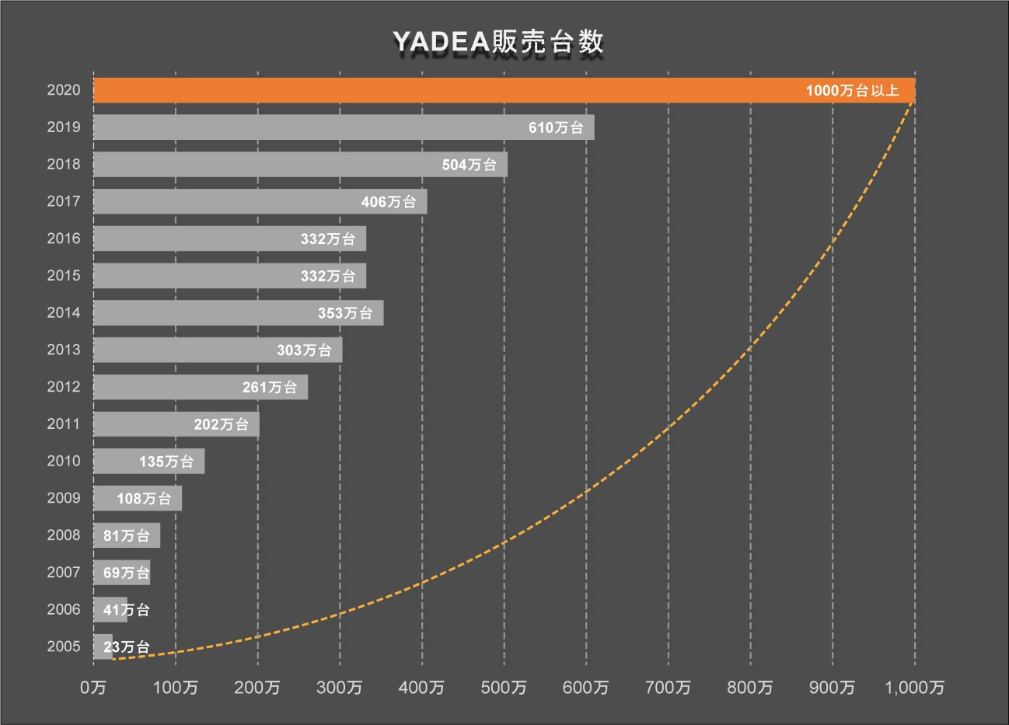

◆中国でのYADEAショップ店舗数は約40,000店
街中いたる場所にあるのがYADEAショップ。販売はもちろん修理・メンテナンスを日常的に行える身近な存在として店舗を構えている。日本だと大手コンビニエンスストアのセブンイレブン、ファミリーマートの２ブランドを合計した数に近い店舗数を誇る。

◇◇◆ メディアからのお問い合わせ先 ◆◇◇

ハセガワモビリティ株式会社 広報PR担当 住田
東京都港区南青山六丁目2番7号クレグラン骨董通りビル
TEL 070-1471-6891
E-mail m-sumita@hasegawa-kogyo.co.jp

